МИНИСТЕРСТВО НАУКИ И ВЫСШЕГО ОБРАЗОВАНИЯ

РОССИЙСКОЙ ФЕДЕРАЦИИ

Федеральное государственное бюджетное образовательное учреждение

высшего образования

«Московский государственный технический университет имени Н.Э. Баумана

(национальный исследовательский университет)»

**ВЫПУСКНАЯ КВАЛИФИКАЦИОННАЯ РАБОТА**

**по курсу**

«Data Science»

на тему:

Прогнозирование конечных свойств новых материалов

(композиционных материалов)

Слушатель Никитин Иван Сергеевич

(ФИО)

Москва, 2023

**Содержание:**

1. **Введение 3**
2. **Глава 1. Аналитическая часть. 4**
3. Раздел 2
4. Раздел 3
5. Заключение
6. Библиографический список
7. Приложения

**Введение**

Композиционные материалы — это искусственно созданные материалы, состоящие из нескольких других с четкой границей между ними. Композиты обладают теми свойствами, которые не наблюдаются у компонентов по отдельности. При этом композиты являются монолитным материалом, т. е. компоненты материала неотделимы друг от друга без разрушения конструкции в целом. Яркий пример композита - железобетон. Бетон прекрасно сопротивляется сжатию, но плохо растяжению. Стальная арматура внутри бетона компенсирует его неспособность сопротивляться сжатию, формируя тем самым новые, уникальные свойства. Современные композиты изготавливаются из других материалов: полимеры, керамика, стеклянные и углеродные волокна, но данный принцип сохраняется.

1. **Аналитическая часть**

**1.1. Постановка задачи**

Даже если мы знаем характеристики исходных компонентов композитного материала, определить характеристики композита, состоящего из этих компонентов, достаточно проблематично. Для решения этой проблемы есть два пути: физические испытания образцов материалов, или прогнозирование характеристик. Для проведения физических испытаний образцов тратится много денежных средств и времени. Можно попробовать решить задачу определения конечных свойств композитов путем прогнозирования этих свойств с помощью обученных моделей или нейронных сетей. Суть прогнозирования заключается в симуляции представительного элемента объема композита, на основе данных о характеристиках входящих компонентов (связующего и армирующего компонента).

Созданные прогнозные модели помогут сократить количество проводимых испытаний, а также пополнить базу данных материалов возможными новыми характеристиками материалов, и цифровыми двойниками новых композитов.

Для решения задачи прогнозирования конечных свойств новых материалов даны два файла в формате в формате exel-таблиц. В файлах представлены свойства композитов (Таблица 1, файл X_bp.xlsx, Таблица 2, файл X_nup.xlsx).

Таблица1

|  | Соотношение матрица-наполнитель | Плотность, кг/м3 | модуль упругости, ГПа | Количество отвердителя, м.% | Содержание эпоксидных групп,%_2 | Температура вспышки, С_2 | Поверхностная плотность, г/м2 | Модуль упругости при растяжении, ГПа | Прочность при растяжении, МПа | Потребление смолы, г/м2 |
| --- | --- | --- | --- | --- | --- | --- | --- | --- | --- | --- |
| 0 | 1,857142857 | 2030 | 738,7368421 | 30 | 22,26785714 | 100 | 210 | 70 | 3000 | 220 |
| 1 | 1,857142857 | 2030 | 738,7368421 | 50 | 23,75 | 284,6153846 | 210 | 70 | 3000 | 220 |
| … | … | … | … | … | … | … | … | … | … | … |

В файле X_bp.xlsx 1023 элемента, в файле X_nup.xlsx 1040 элементов. Таблицы были объединены в одну методом INNER по индексу элемента. После объединения таблиц, количество элементов в рассматриваемом датасете составило 1023, а количество параметров равно 13. Далее было проверено наличие пропусков и дубликатов в рассматриваемом датасете (Рисунок 1). Дубликатов и пропусков не обнаружено.

Таблица 2.

|  | Угол нашивки, град | Шаг нашивки | Плотность нашивки |
| --- | --- | --- | --- |
| 0 | 0 | 4 | 57 |
| 1 | 0 | 4 | 60 |
| … | … | … | … |

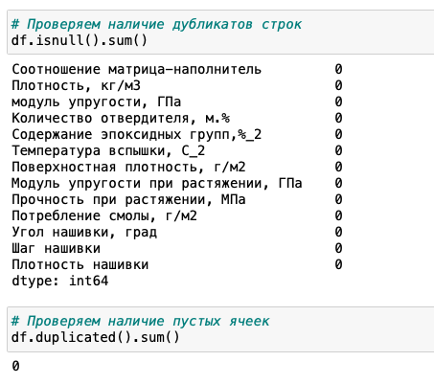

Рисунок 1 - Поиск пропусков и дубликатов в данных